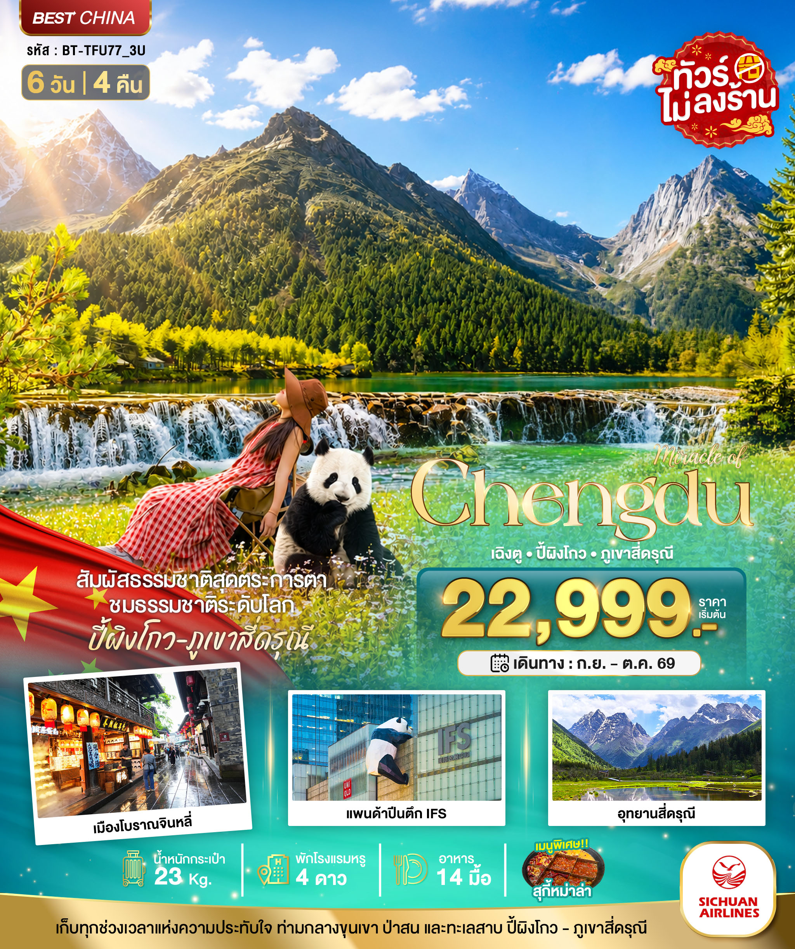
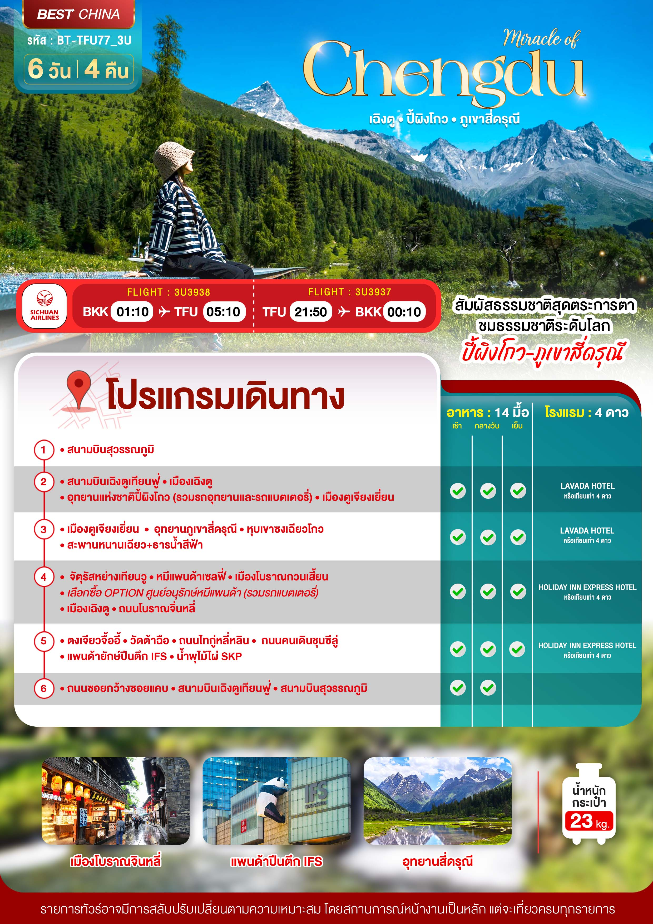

เฉิงตู ภูเขาสี่ดรุณี ปี้เผิงโกว 6 วัน 4 คืน
วันเดินทาง | ราคาผู้ใหญ่  พัก 2-3 ท่าน | ราคาไม่รวม  ตั๋วเครื่องบิน | พักเดี่ยว  (ชำระเพิ่ม)
31 – 05 กันยายน 2569 | 23,999 | 18,999 | 4,000
01 – 06 กันยายน 2569 | 24,999 | 19,999 | 4,000
03 – 08 กันยายน 2569 | 24,999 | 19,999 | 4,000
04 – 09 กันยายน 2569 | 24,999 | 19,999 | 4,000
06 – 11 กันยายน 2569 | 22,999 | 17,999 | 4,000
07 – 12 กันยายน 2569 | 23,999 | 18,999 | 4,000
08 – 13 กันยายน 2569 | 24,999 | 19,999 | 4,000
10 – 15 กันยายน 2569 | 24,999 | 19,999 | 4,000
11 – 16 กันยายน 2569 | 24,999 | 19,999 | 4,000
13 – 18 กันยายน 2569 | 23,999 | 18,999 | 4,000
14 – 19 กันยายน 2569 | 23,999 | 18,999 | 4,000
15 – 20 กันยายน 2569 | 24,999 | 19,999 | 4,000
17 – 22 กันยายน 2569 | 24,999 | 19,999 | 4,000
18 – 23 กันยายน 2569 | 24,999 | 19,999 | 4,000
20 – 25 กันยายน 2569 | 23,999 | 18,999 | 4,000
21 – 26 กันยายน 2569 | 23,999 | 18,999 | 4,000
22 – 27 กันยายน 2569 | 24,999 | 19,999 | 4,000
24 – 29 กันยายน 2569 | 24,999 | 19,999 | 4,000
เฉิงตู ภูเขาสี่ดรุณี ปี้เผิงโกว 6 วัน 4 คืน
วันเดินทาง | ราคาผู้ใหญ่  พัก 2-3 ท่าน | ราคาไม่รวม  ตั๋วเครื่องบิน | พักเดี่ยว  (ชำระเพิ่ม)
08 – 13 ตุลาคม 2569 | 28,999 | 23,999 | 5,000
09 – 14 ตุลาคม 2569 | 28,999 | 23,999 | 5,000
11 – 16 ตุลาคม 2569 | 28,999 | 23,999 | 5,000
12 – 17 ตุลาคม 2569 | 28,999 | 23,999 | 5,000
13 – 18 ตุลาคม 2569 | 28,999 | 23,999 | 5,000
15 – 20 ตุลาคม 2569 | 28,999 | 23,999 | 5,000
16 – 21 ตุลาคม 2569 | 28,999 | 23,999 | 5,000

โปรดอ่านอย่างละเอียด:
- เนื่องจากห้องพักของโรงแรมในประเทศจีนนั้น มีห้องพักประเภท DOUBLE BED (DBL) ค่อนข้างจำกัด หากลูกค้ามีความประสงค์จะพักห้องประเภทนี้ กรุณาแจ้งเจ้าหน้าที่ล่วงหน้าก่อนทำการจองเท่านั้น
- บริษัทฯ จะยึดประเภทห้องพักตามใบจองจากบริษัทเอเจนซี่ที่ท่านทำการจองทัวร์มาเท่านั้น หากมีการปรับเปลี่ยนห้องพักในระยะเวลาใกล้วันเดินทาง บริษัทฯ ขอสงวนสิทธิ์เปลี่ยนแปลงประเภทห้องพัก หรือเรียกเก็บค่าใช้จ่ายเพิ่มเติ่ม
- จองทัวร์พร้อมชำระเงินมัดจำ 10,000 บาท / ลูกทัวร์ 1 ท่าน ก่อนการเดินทางอย่างน้อย 21 วัน มิเช่นนั้นจะถูกยกเลิกการจองโดยอัตโนมัติ (ช่วงวันหยุดยาวหรือวันหยุดนักขัตฤกษ์ ควรชำระก่อนเดินทางไม่น้อยกว่า 30 วัน)
- โรงแรมที่ระบุในรายการทัวร์เป็นเพียงโรงแรมที่นำเสนอเบื้องต้นเท่านั้น ซึ่งอาจจะมีการเปลี่ยนแปลง แต่โรงแรมที่เข้าพักจะเป็นระดับเดียวกันเท่านั้น ตามมาตรฐานโรงแรมประเทศจีน
- การท่องเที่ยวภายในอุทยานต่างๆ ไกด์ท้องถิ่นและหัวหน้าทัวร์จะใช้วิจารณญาณในการจัดการโปรแกรมท่องเที่ยวตามจุดต่างๆ ภายในอุทยาน แต่ด้วยปัจจัยต่างๆ อาจทำให้เก็บบางสถานที่ไม่ครบ หรือไม่ใช่จุดที่ระบุในรายการ ซึ่งจะขึ้นอยู่กับการใช้เวลาในแต่ละสถานที่ การรักษาเวลาของคณะ และสภาพอากาศในวันนั้นๆ
- เนื่องจากรถเหมาอุทยานเป็นการจัดการของเจ้าหน้าที่ภายในอุทยาน กรณีถ้าไม่สามารถจองรถเหมาอุทยาน หรือมีการเปลี่ยนกฎในการใช้รถเหมาภายในอุทยาน ทางบริษัทฯ ขอสงวนสิทธิ์คืนเงิน และปรับเปลี่ยนการท่องเที่ยวโดยการใช้ “รถเวียน” อุทยานทดแทน
- โปรแกรมทัวร์ที่ต้อง ลงร้านรัฐบาล หากท่านไม่ประสงค์จะเข้าร้านรัฐบาลจะมีค่าใช้จ่ายเพิ่ม ตามเงื่อนไขท้ายรายการระบุ
- โปรแกรมที่มีการเดินทางด้วยรถไฟความเร็วสูง กรณีเปลี่ยนแปลงคนเดินทางจะต้องทำการออกตั๋วรถไฟความเร็วสูงใหม่เท่านั้น ไม่สามารถเปลี่ยนแปลงชื่อผู้เดินทางได้ทุกกรณี หากตั๋วรถไฟรอบที่ระบุในโปรแกรมการเดินทางเต็ม หรือไม่สามารถทำการจองได้ อาจจะมีการสลับปรับเปลี่ยนรอบรถไฟหรือสถานีต้นทาง/ปลายทาง
- หากเป็นเที่ยวบินแบบเหมาลำ (Charter Flight) กรณียกเลิกการเดินทางไม่สามารถคืนค่าตั๋วเครื่องบินได้ทุกกรณี
- โปรแกรมทัวร์ไม่รวมค่าวีซ่า ทางบริษัทฯ ขอสงวนสิทธิ์ไม่หักคืนค่าวีซ่าทุกกรณี เนื่องจากทางรัฐบาลไทย-จีนประกาศยกเลิกวีซ่า (ตั้งแต่ 1 มี.ค. 67 เป็นต้นไป) หากมีการเปลี่ยนแปลงจะยึดตามเงื่อนไขท้ายรายการระบุ
- ข้อความสำคัญ! พาสปอร์ตต้องมีอายุการใช้งาน ไม่ต่ำกว่า 6 เดือน นับจากวันที่เดินทางกลับเข้าประเทศไทย และมีหน้าว่างสำหรับลงตราประทับวีซ่า และประทับตราเข้า-ออกประเทศ อย่างน้อย 2 หน้าเต็ม

** บริษัทจะถือว่าท่านรับทราบและยอมรับเงื่อนไขดังกล่าวแล้ว **

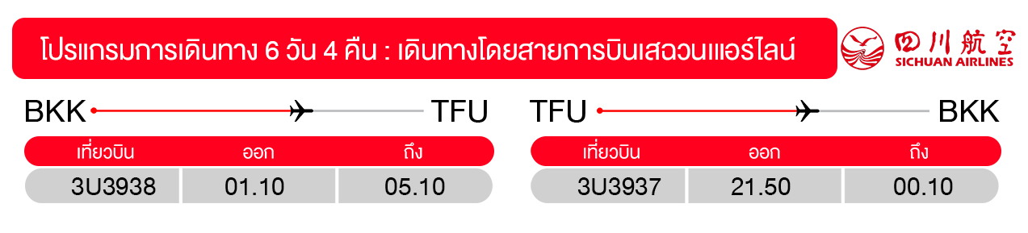
วันแรก สนามบินสุวรรณภูมิ
(-/-/-)

22.00. น. พร้อมกันที่ สนามบินสุวรรณภูมิ อาคารผู้โดยสารขาออก ชั้น 4 ประตู 3 ณ เคาน์เตอร์ สายการบินเสฉวนแอร์ไลน์ (3U) โดยมีเจ้าหน้าที่อำนวยความสะดวกแก่ทุกท่าน
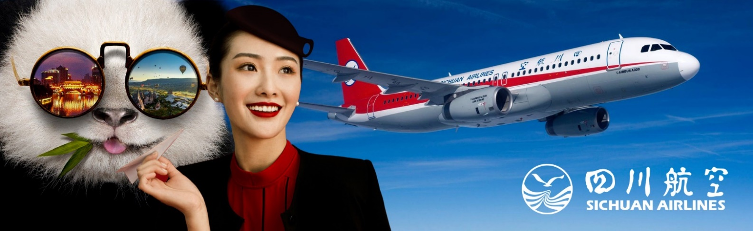

วันที่สอง สนามบินเฉิงตูเทียนฟู่ • เมืองเฉิงตู • อุทยานแห่งชาติปี้ผิงโกว (รวมรถอุทยานและรถแบตเตอรี่) • เมืองตูเจียงเยี่ยน (เช้า/กลางวัน/เย็น)

01.10 น. ออกเดินทางสู่ เมืองเฉิงตู ประเทศจีน โดยเที่ยวบินที่ 3U3938 (บริการอาหารบนเครื่อง)
05.10 น. เดินทางถึง สนามบินเฉิงตูเทียนฟู่ หลังผ่านขั้นตอนการตรวจคนเข้าเมือง และตรวจรับสัมภาระเรียบร้อยแล้ว ยินดีต้อนรับทุกท่านสู่ สาธารณรัฐประชาชนจีน (เวลาท้องถิ่นที่จีน เร็วกว่าประเทศไทย 1 ชั่วโมง กรุณาปรับเวลาของท่านเพื่อความสะดวกในการนัดหมาย)

เช้า บริการอาหารเช้า ณ ห้องอาหารโรงแรม
จากนั้น ออกเดินทางสู่ เขตอุทยานปี้เผิงโกว (ใช้เวลาเดินทางประมาณ 2 ชั่วโมง 30 นาที)
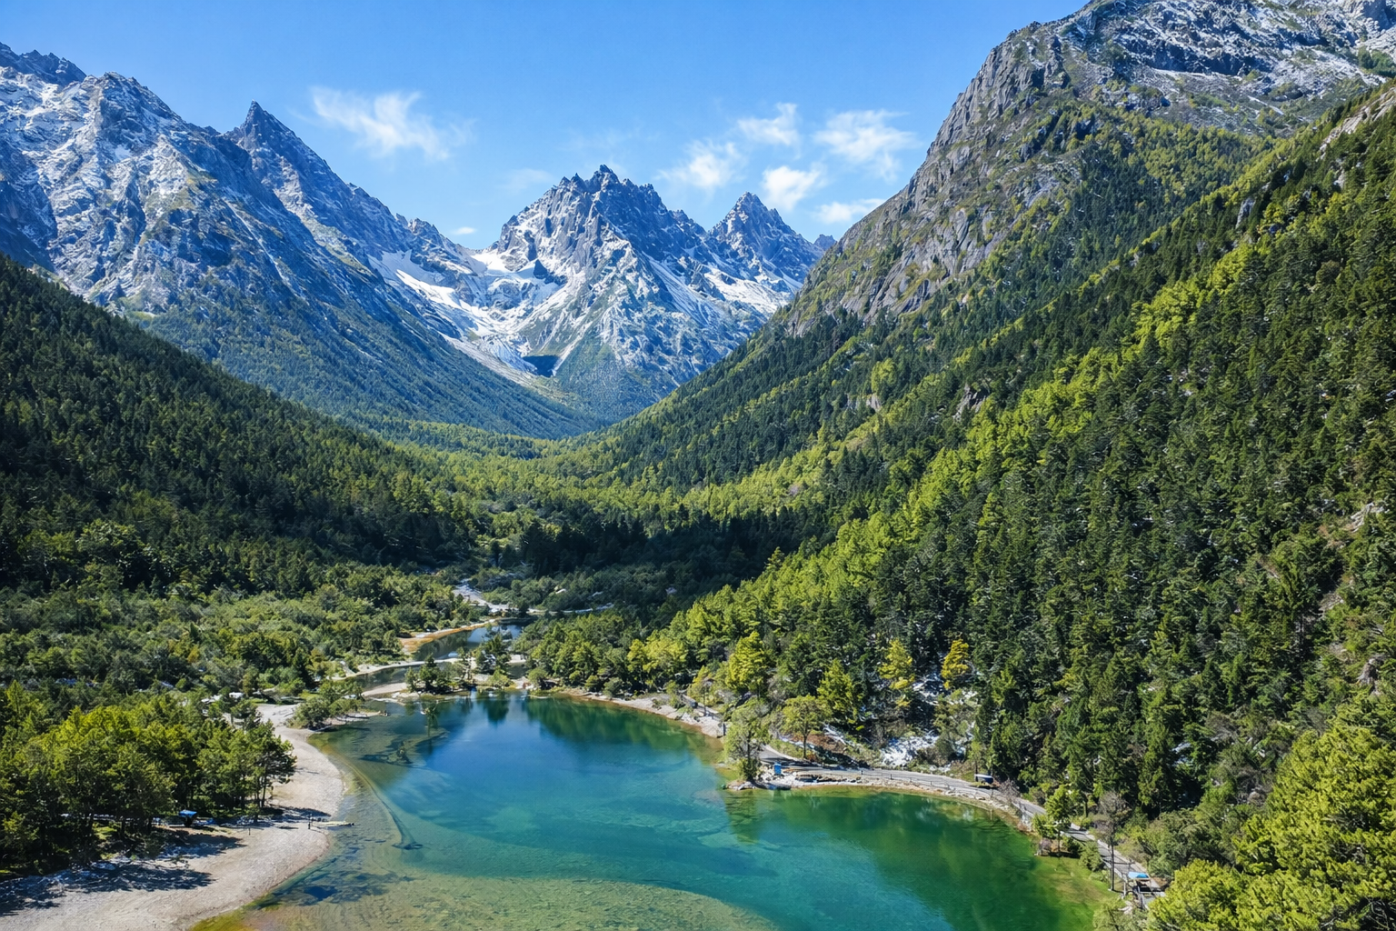
จากนั้น เดินทางเข้าสู่ อุทยานแห่งชาติปี้ผิงโกว (รวมรถอุทยาน และรถแบตเตอรี่) อุทยานแห่งชาติระดับ4A เป็นแหล่งท่องเที่ยวที่ตั้งอยู่ในมณฑลเสฉวน เขตปกครองตนเองชนชาติทิเบตและเชียงอาป้า ที่นี่เป็นอีกหนึ่งอุทยานท่องเที่ยวทางธรรมชาติที่มีความสวยงามไม่แพ้ที่ใด มีทิวทัศน์ธรรมชาติที่ประกอบด้วยธารน้ำแข็ง ป่าไม้ ทะเลสาบ และน้ำพุร้อน โดยเมื่อมาถึงที่อุทยานจะมีรถนั่งรถอุทยานพาขึ้นไปตามเส้นทางอันคดเคี้ยวไปตามไหล่เขาที่สูงชัน เพื่อขึ้นไปสู่จุดชมวิวธรรมชาติด้านบน ชมธรรมชาติที่สวยงามหลากหลายภายในอุทยานด้านใน ซึ่งมีสภาพอากาศที่เย็นสบาย มีความสดชื่น โดยมีจุดชมวิวเป็นน้ำตกที่สวยงามอยู่ท่ามกลางหุบเขาที่สวยงามให้ได้ชมแบบชื่นใจ และยังมีดอกไม้นานาพรรณที่สวยงามให้ได้ชม มีทะเลสาบอันกว้างใหญ่ที่มีน้ำใสสะอาด ซึ่งน้ำเหล่านี้ไหลมาจากภูเขาหิมะที่สูงใหญ่ด้านบน และหากอากาศดีฟ้าเปิด ก็จะได้มองเห็นภูเขาหิมะที่ตั้งตระหง่านอยู่หลายลูก ภูเขาบางลูกยังจะได้เห็นกลาเซียร์ และหิมะที่ปกคลุมอยู่บนภูเขา เป็นภาพความงดงามตระการตา ที่ได้เห็นถึงความยิ่งใหญ่ที่ธรรมชาติได้สร้างสรรค์ขึ้นมาอย่างน่ามหัศจรรย์ใจ
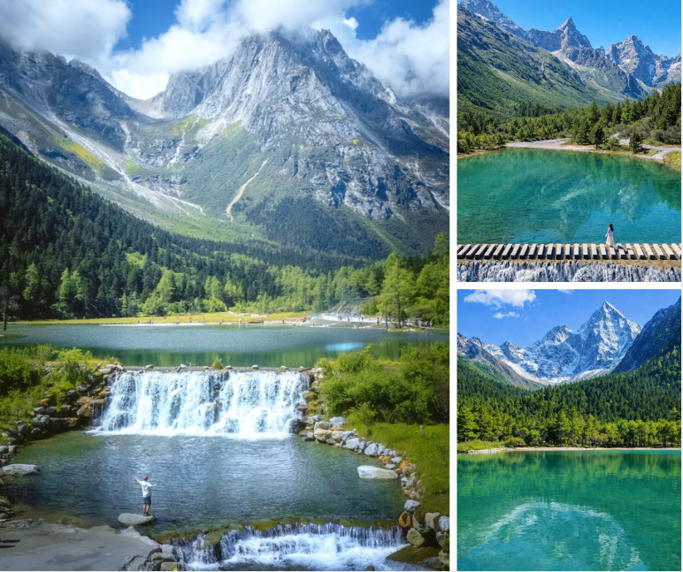
หมายเหตุ : ปริมาณหิมะภายในอุทยานนั้น ขึ้นอยู่กับสภาพอากาศในแต่ละปี หากสถานที่ท่องเที่ยวปิด เนื่องจากสภาพอากาศไม่เอื้ออำนวย ภัยธรรมชาติ รัฐบาลสั่งปิด หรือเกิดเหตุขัดข้องต่างๆ ทำให้ไม่สามารถท่องเที่ยวภายในอุทยานได้ ทางบริษัทฯ ขอสงวนสิทธิ์ปรับรายการเป็น **อุทยานแห่งชาติซงผิงโกว** หรือสถานที่อื่นๆ ทดแทนโดยไม่มีการหักคืนค่าใช้จ่ายใดๆ ทั้งสิ้น
กลางวัน บริการอาหารกลางวัน ณ ภัตตาคาร
จากนั้น ออกเดินทางสู่ เมืองตูเจียงเยี่ยน (ใช้เวลาเดินทางประมาณ 3-4 ชั่วโมง)
เย็น บริการอาหารเย็น ณ ภัตตาคาร
จากนั้น พักที่ LAVADA HOTEL หรือระดับเทียบเท่า
วันที่สาม เมืองตูเจียงเยี่ยน • อุทยานภูเขาสี่ดรุณี • หุบเขาซงเฉียวโกว • สะพานหนานเฉียว+ธารน้ำสีฟ้า
(เช้า/กลางวัน/เย็น)
เช้า บริการอาหารเช้า ณ ห้องอาหารโรงแรม
จากนั้น ออกเดินทางสู่ เขตอุทยานซื่อกูเหนี่ยงซาน (ใช้เวลาเดินทางประมาณ 4 ชั่วโมง) อยู่ห่างจากเฉิงตูประมาณ 220 กิโลเมตร โดยอุทยานฉางผิงมีเนื้อที่กว่า 2,000 ตร.ก.ม. มีชนกลุ่มน้อยหลายเชื้อชาติอยู่ตามหุบเขาและลำธารน้อยใหญ่ เช่น เชื้อชาติทิเบต ยี่ เมี่ยว หุย เซียง
กลางวัน บริการอาหารกลางวัน ณ ภัตตาคาร
จากนั้น นำท่านเดินทางเข้าสู่ อุทยานซื่อกูเหนี่ยงซาน-ภูเขาสี่ดรุณี (รวมรถอุทยาน) ชมความงามระดับโลกของ ภูเขาหินใหญ่โตที่มีลักษณะที่สูงชัน ด้านบนยอดเขาถูกปกคลุมไปด้วยหิมะขาวโพลนตลอดทั้งปี มองดูเหมือนหญิงสาวที่ปกคลุมหน้าด้วยผ้าขาว ดั่งตำนานของสี่สาวพี่น้องคือ ต้ากูเหนียงซาน เออร์กูเหนียงซาน ซานกูเหนียงซาน และซื่อกูเหนียงซาน บริเวณตีนเขานั้นจะถูกปกคลุมไปด้วยผืนป่าอันอุดมสมบูรณ์ มีธารน้ำใสที่ไหลผ่าน และมีสายลมเย็นพัดผ่านทุ่งหญ้าและผืนป่า จนทำให้ความสวยงามของภูเขาสี่ดรุณมีความสวยงามเหมือนกับยุโรปตอนใต้ ทำให้ที่นี่ได้รับการขนานนามว่า “เทือกเขาแอลป์แห่งดินแดนตะวันออก” ซึ่งความสวยงามของภูเขาสี่ดรุณีจะเปลี่ยนแปลงไปตามฤดูกาล และชมความงามของ เส้นทางหุบเขาซวงเฉียวโกว เส้นทางยอดนิยมในการชมความสวยงามของภูเขาสี่ดรุณี มีระยะทางประมาณ 34 กม. โดยมีจุดท่องเที่ยวแบ่งออกเป็น 3 ส่วนด้วยกัน
- หุบเขาหยินหยาง ล้อมรอบไปด้วยภูเขาทุกทิศทุกทาง ซึ่งอยู่ในส่วนที่ลึกที่สุดและจะได้เห็นธารน้ำแข็ง ภูเขากระจกแก้ว ภูเขาดวงอาทิตย์ ภูเขาดวงจันทร์ ยอดเขากระต่าย
- ทุ่งหญ้าเหนี่ยนหยูป้า ชมยอดเขารูปร่างแปลกตา เช่น ยอดเขาพราน ยอดวังโปตาลา ยอดเขาเพชร
- ภูเขาหญิงตั้งครรภ์ มีทิวทัศน์ที่สวยงามของท้องทุ่งกว้าง โดยมีฉากหลังเป็นภูเขาสูงปกคลุมด้วยหิมะขาว และในหุบเขาจะมีลำธารใสสะอาดรวมถึงต้นสนสูงสลับด้วยต้นไม้หลายหลากเฉดสี เช่น เขียวอ่อน เขียวแก่ เหลืองส้ม แดง น้ำตาลเข้ม มีฝูงจามรีให้เห็นตลอดเส้นทาง และมีทะเลสาบที่ตั้งอยู่ท่ามกลางทุ่งหญ้าที่มีภูเขาหิมะล้อมรอบ
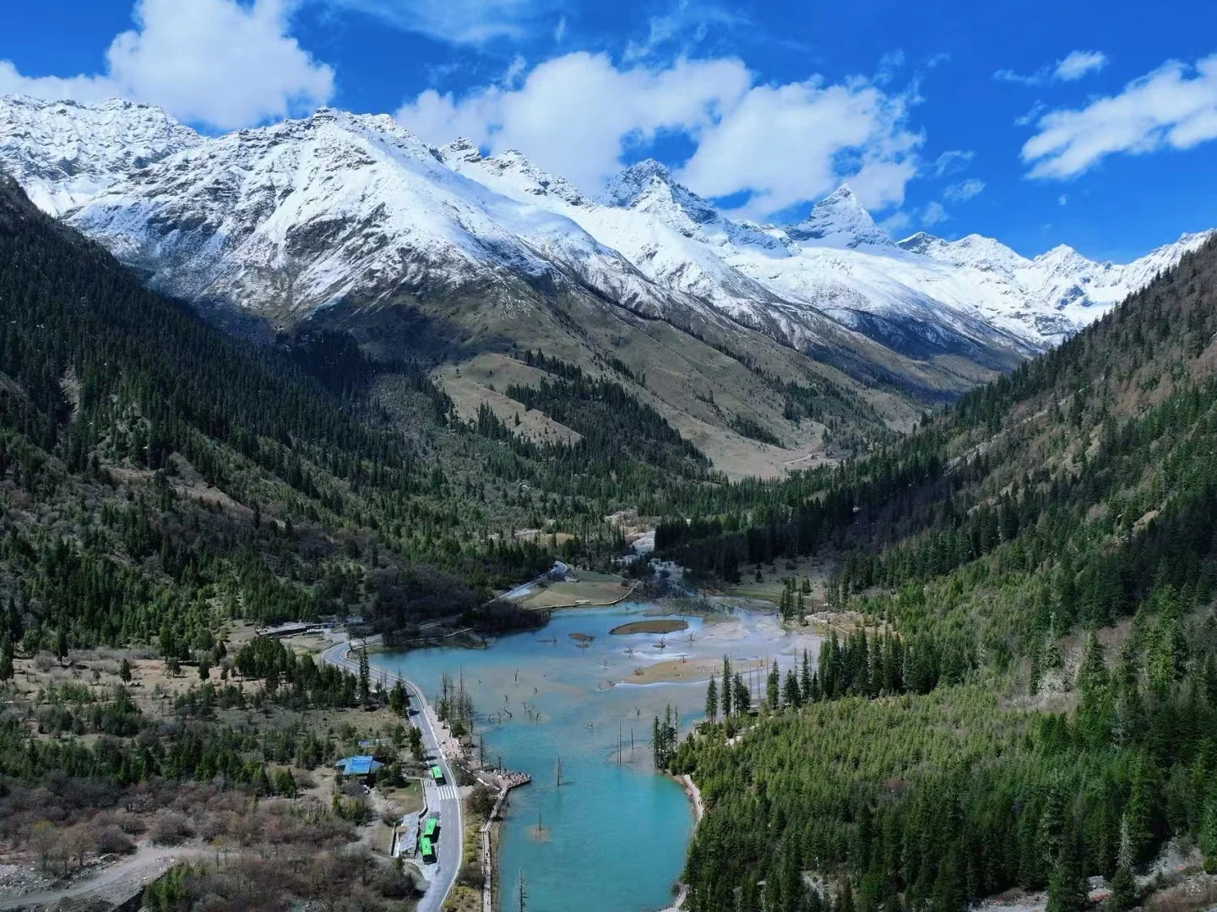
หมายเหตุ : หากสถานที่ท่องเที่ยวปิด เนื่องจากสภาพอากาศไม่เอื้ออำนวย ภัยธรรมชาติ รัฐบาลสั่งปิด หรือเกิดเหตุขัดข้องต่างๆ ทำให้ไม่สามารถท่องเที่ยวภายในอุทยานได้ ทางบริษัทฯ ขอสงวนสิทธิ์ปรับรายการเป็น **อุทยานแห่งชาติมู่หนี่โกว** หรือสถานที่อื่นๆ ทดแทนโดยไม่มีการหักคืนค่าใช้จ่ายใดๆ ทั้งสิ้น
จากนั้น ออกเดินทางสู่ เมืองตูเจียงเยียน (ใช้เวลาเดินทางประมาณ 3-4 ชั่วโมง) ชมบรรยากาศเมืองตูเจียงเยี่ยนยามค่ำคืนบริเวณริมแม่น้ำและสะพานโบราณอายุกว่า 2,000 ปี สะพานหนานเฉียว ที่โดดเด่นด้วยสถาปัตยกรรมจีนดั้งเดิมและเป็นมรดกโลกของยูเนสโก ในช่วงค่ำคืนจะมีการจัดแสดงแสงสีสุดโรแมนติก เมื่อแสงไฟประดับสะพานสะท้อนกับผิวน้ำจึงเกิดเป็นปรากฏการณ์ ธารน้ำสีฟ้า (Blue Tears) ที่สวยงามตระการตา
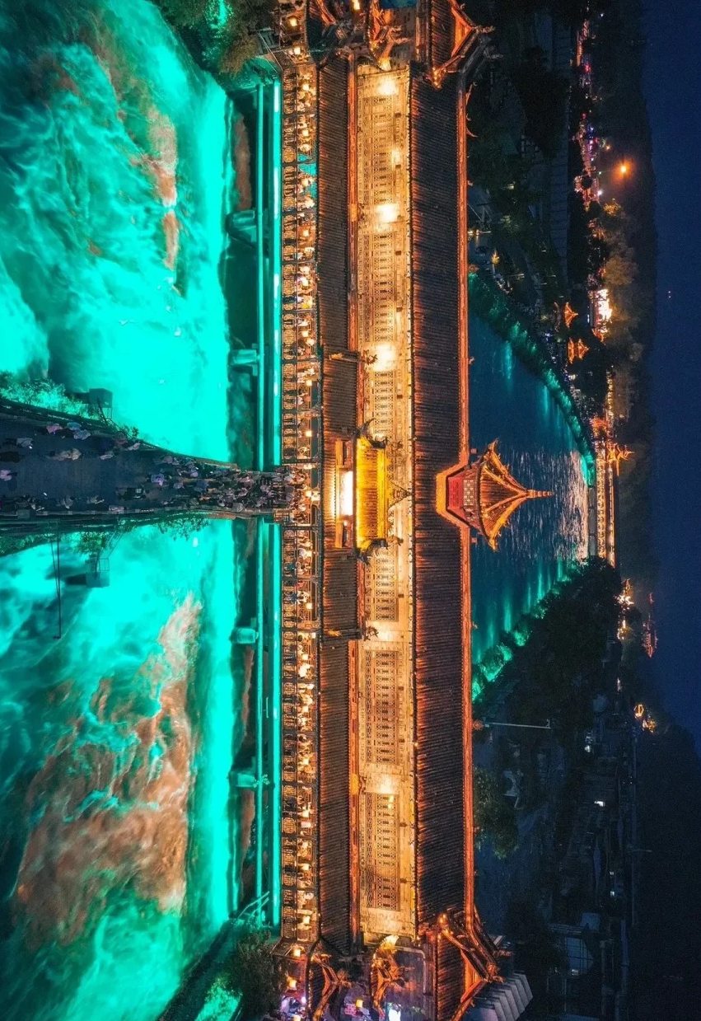
เย็น บริการอาหารเย็น ณ ภัตตาคาร
จากนั้น พักที่ LAVADA HOTEL หรือระดับเทียบเท่า
วันที่สี่ จัตุรัสหย่างเทียนวู • หมีแพนด้าเซลฟี่ • เมืองโบราณกวนเสี้ยน • เลือกซื้อ OPTION ศูนย์อนุรักษ์หมีแพนด้า (รวมรถแบตเตอรี่) • เมืองเฉิงตู • ถนนโบราณจิ่นหลี่ (เช้า/กลางวัน/เย็น)

Grand Mosque • ถ่ายรูปกับรถ Ferrari • ตึกเบิร์จคาริฟา ชั้นที่ 124 ดูไบมอลล์ (-/บนเครื่อง/เย็น)

เช้า บริการอาหารเช้า ณ ห้องอาหารโรงแรม
จากนั้น นำท่านเดินทางสู่ จัตุรัสหย่างเทียนวู สัญลักษณ์ของเมืองเฉิงตูที่ตั้งอยู่ใจกลางเมือง จัตุรัสแห่งนี้ถูกล้อมรอบไปด้วยตึกระฟ้า ว่ากันว่าใครที่ไม่มาเยี่ยมชมจัตุรัสเทียนฟูจะไม่ได้ไปเฉิงตูด้วยซ้ำ และถ่ายรูปคู่กับ รูปปั้นแพนด้าเซลฟี่ เจ้าแพนด้ายักษ์ที่กำลังนอนหงายท้องเซลฟี่อย่างน่ารัก กลายเป็นจุดไฮไลท์อีกที่ๆ ไม่ควรพลาด แวะชมความสวยงามของ เมืองโบราณกวนเสี้ยน ที่ตั้งของเขื่อนตูเจียงเยี่ยนระบบชลประทานโบราณที่เก่าแก่ที่สุดในโลก ชมสถาปัตยกรรมดั้งเดิมเต็มไปด้วยบรรยากาศจีนโบราณสุดขลัง บ้านเรือนสุดคลาสิค ซอยเล็กซอยน้อย วัด ศาลเจ้า และสะพานไม้หินสวยๆ ท่ามกลางวิวธรรมชาติที่โอบล้อมด้วยภูเขาและแม่น้ำลำธาร
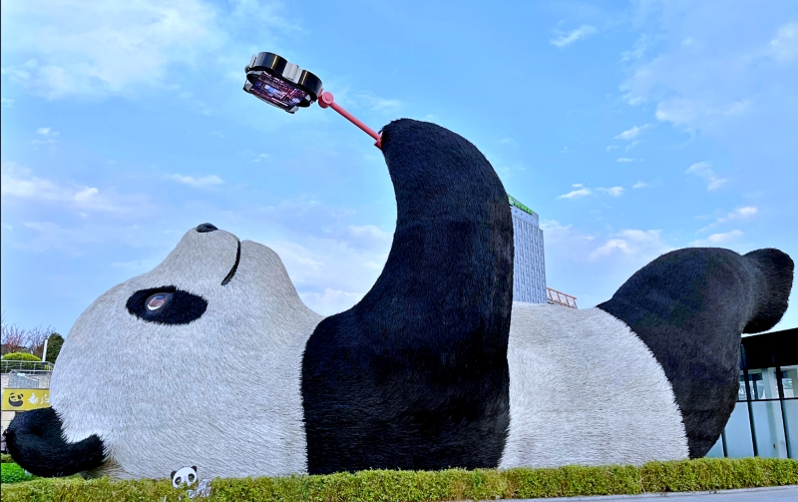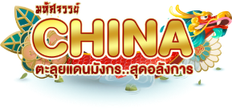
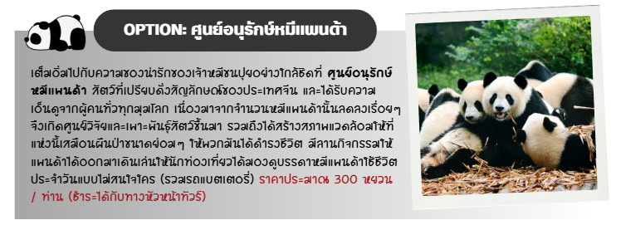
กลางวัน บริการอาหารกลางวัน ณ ภัตตาคาร
จากนั้น นำท่านเดินทางกลับเข้าสู่ เมืองเฉิงตู (ใช้เวลาเดินทางประมาณ 1-2 ชั่วโมง) อิสระเดินเล่นที่
ถนนโบราณจินหลี่ เป็นย่านการค้าสไตล์จีนโบราณ ที่จะทำให้ท่านเพลิดเพลินไปกับสินค้าพื้นเมือง
ของกิน อีกทั้งทุกท่านสามารถซึมซับบรรยากาศที่จะเนรมิตให้ทุกท่านได้รู้สึกเหมือนอยู่ในหนังจีนสมัยก่อนที่นี่เป็นจุดชมโคมไฟสีแดง สถาปัตยกรรมยุคราชวงศ์ชิง อีกด้วย

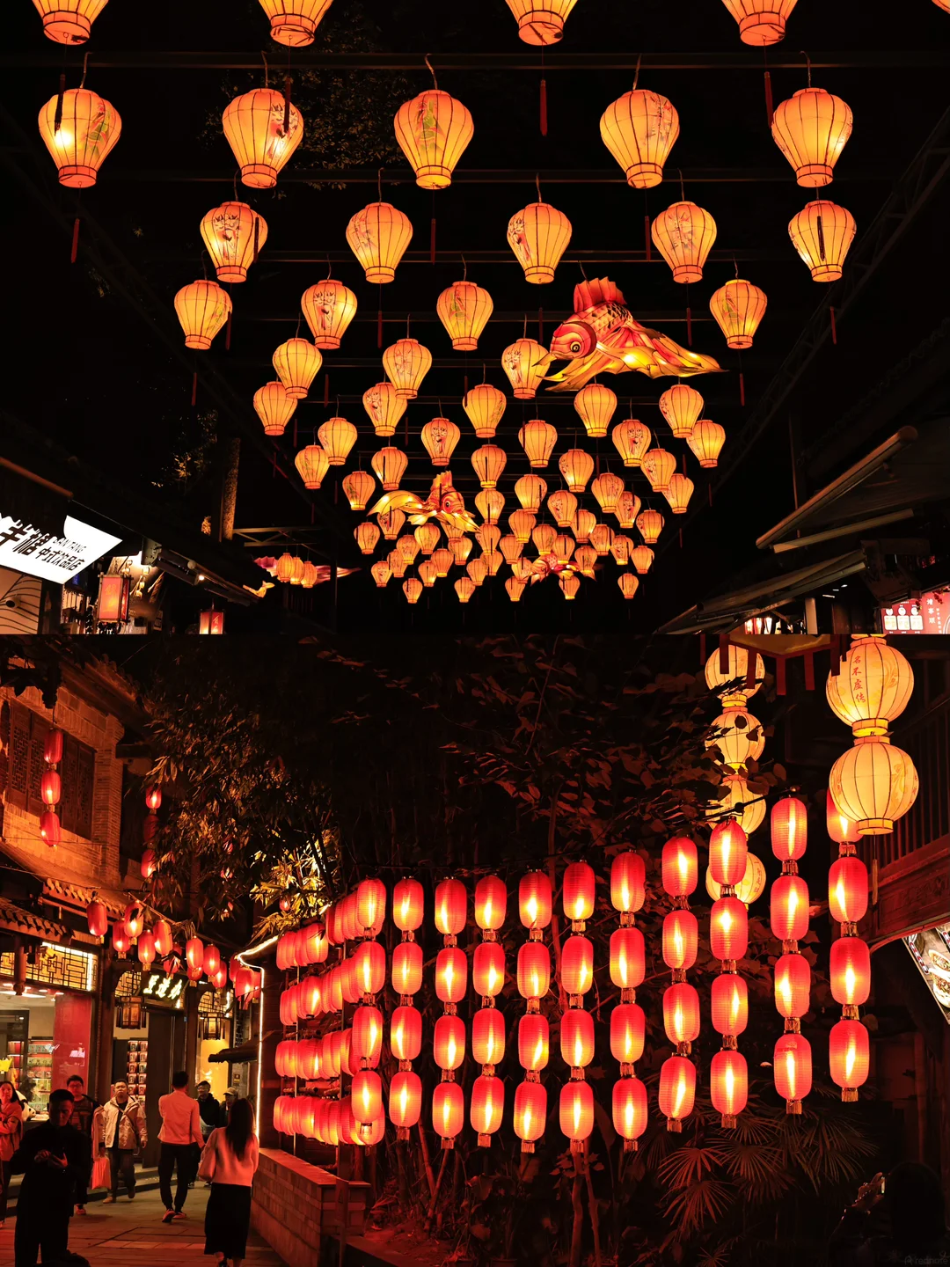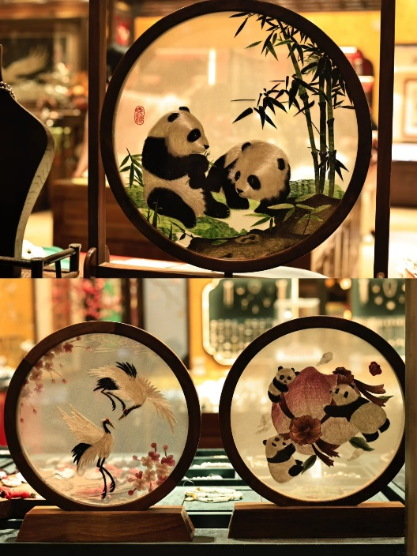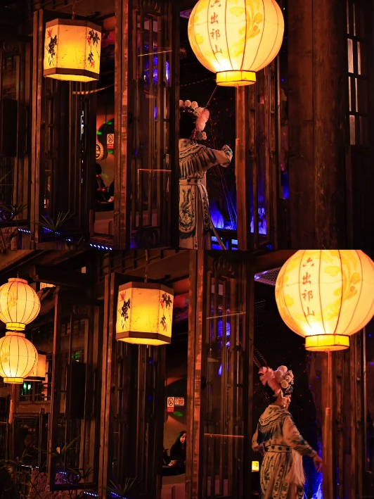

เย็น บริการอาหารเย็น ณ ภัตตาคาร
จากนั้น พักที่ HOLIDAY INN EXPRESS HOTEL หรือเทียบเท่า
วันที่ห้า ตงเจียวจื้ออี้ • วัดต้าฉือ • ถนนไทกู่หลี่หลิน • ถนนคนเดินชุนซีลู่ • แพนด้ายักษ์ปีนตึก IFS • น้ำพุไม้ไผ่ SKP
(เช้า/กลางวัน/เย็น)

Grand Mosque • ถ่ายรูปกับรถ Ferrari • ตึกเบิร์จคาริฟา ชั้นที่ 124 ดูไบมอลล์ (-/บนเครื่อง/เย็น)

จากนั้น อิสระเดินเล่นที่ ตงเจียวจี้อี้ (EASTERN SUBURB MEMORY) ย่านช้อปย่านชิคของวัยรุ่นใจกลางเมืองเฉิงตู เป็นทั้งสวนสาธารณะที่ผ่อนคลาย และพื้นที่จัดแสดงงานศิลปะจัดเต็ม ย่านสุดฮิตสุดน่ารักแห่งนี้เต็มไปด้วยร้านค้าเก๋ๆ ให้เดินช้อปปิ้งตลอดทั้งถนน แถมยังมีร้านกาแฟและมุมถ่ายรูปชิคๆ อีกด้วย นำท่านสู่ ถนนไทกู่หลี่หลิน และ วัดต้าฉือ เป็นวัดเก่าแก่ที่มีอายุยาวนานกว่า 1,600 ปี ตั้งอยู่ในใจกลางเมืองเฉิงตู แต่เดิมที่ตรงนี้คือบริเวณของวัดต้าฉือ สถานที่ซึ่งพระถังซำจั๋งเคยจำพรรษาก่อนเดินทางไปชมพูทวีป โดยทางโครงการได้อนุรักษ์อาคารบางส่วน และปรับปรุงพื้นที่รอบๆ โดยมีวัดเป็นศูนย์กลาง ปัจจุบันไท่กู๋หลี่เป็นที่ตั้งของวัด ช้อปปิ้งคอมเพล็กซ์ ร้านอาหาร ห้างสรรพสินค้า โรงภาพยนตร์ จัตุรัส และโรงแรมหรู
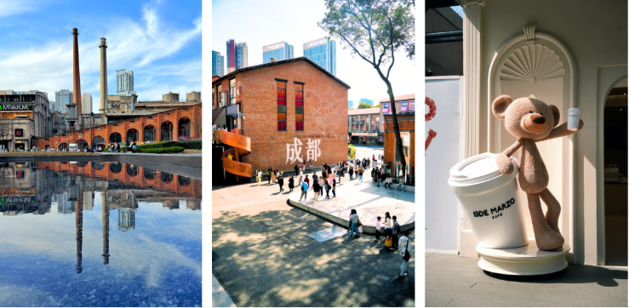
กลางวัน บริการอาหารกลางวัน ณ ภัตาคาร
จากนั้น อิสระช้อปปิ้งที่ ถนนคนเดินซุนซีลู่ เป็นถนนคนเดินเหมือนสยามสแคว์ในบ้านเรา ซึ่งขายสินค้าที่ทันสมัยเป็นถนนที่ปิดไม่ไห้รถ สามารถวิ่งผ่านได้ ห้างดังในย่านนี้มีให้เลือกช้อปปิ้งมากมายหลากหลายทั้งแบรนด์เนมชื่อดังทั้งต่างประเทศและของจีน และถ่ายรูปกับ แพนด้ายักษ์ปีนตึก IFS
ถ่ายรูปกับ น้ำพุไม้ไผ่ ที่ห้างสุดล้ำแห่งโลกอนาคต SKP GLOBAL CENTER ห้างสรรพสินค้าชั้นนําที่ใหญ่ที่สุดในเอเชีย มีร้านค้าแบรนด์เนมชั้นนำมากมาย การออกแบบจะเป็นการผสมผสานกันระหว่าง Ground Park และห้างสรรพสินค้าจากมุมมองของสวนสาธารณะบนพื้นดิน ที่นี่มีจุดฮิตถ่ายรูปและทำคอนเทนต์ของหนุ่มสาวเฉิงตู “เสาน้ำพุหลากสี” ซึ่งเป็นเสาหินน้ำพุขนาดใหญ่ ถูกออกแบบมาให้เหมือนปล้องไม้ไผ่ 6 ต้นประดับไฟ LED สุดอลังการ
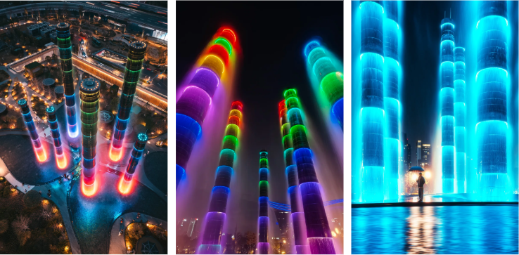
เย็น บริการอาหารเย็น ณ ภัตตาคาร เมนู สุกี้หม่าล่า
จากนั้น พักที่ HOLIDAY INN EXPRESS HOTEL หรือระดับเทียบเท่า
วันที่หก ถนนซอยกว้างซอยแคบ • สนามบินเฉิงตูเทียนฟู่ • สนามบินสุวรรณภูมิ
(เช้า/กลางวัน/-)

Grand Mosque • ถ่ายรูปกับรถ Ferrari • ตึกเบิร์จคาริฟา ชั้นที่ 124 ดูไบมอลล์ (-/บนเครื่อง/เย็น)

เช้า บริการอาหารเช้า ณ ห้องอาหารโรงแรม
จากนั้น นำท่านเดินเที่ยว ถนนซอยกว้างซอยแคบ เป็นถนนที่แสดงถึงวิถีชีวิตของคนจีนเฉิงตูในสมัยโบราณ ผสมความเป็นทันสมัยเข้าไปอย่างลงตัว ถนนคนเดินมี 3 ซอย แต่ละซอยมีความยาวประมาณ 400 เมตร มีร้านค้าเล็กๆ ตั้งเรียงรายอยู่ในแต่ละซอยและตรอกให้เดินช้อปกันเพลิน ทั้งร้านหนังสือ ร้านชา-กาแฟ บาร์ เสื้อผ้า ไปจนถึงร้านอาหารนานาชนิด รวมถึงร้านของเล่น ART TOY ชื่อดังอย่าง POP MART และ 52TOYS ให้ท่านได้เลือกสะสม
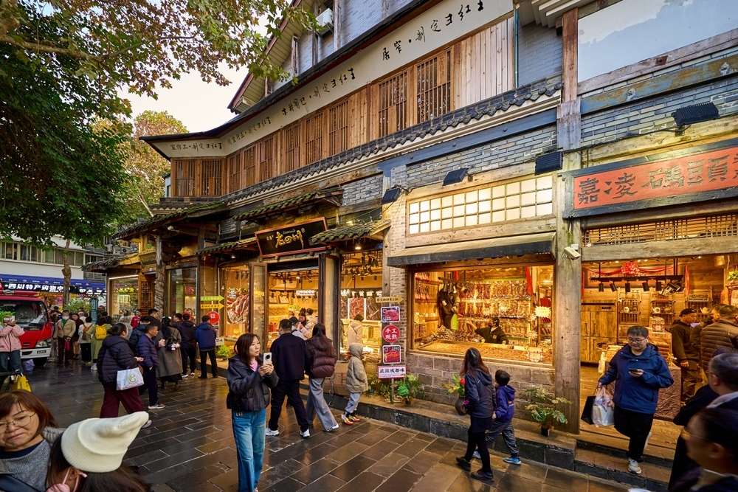
กลางวัน บริการอาหารกลางวัน ณ ภัตตาคาร
ได้เวลาสมควรนำท่านเดินทางสู่สนามบิน
21.50 น. ออกเดินทางสู่ กรุงเทพฯ ประเทศไทย โดยเที่ยวบินที่ 3U3937 (บริการอาหารบนเครื่อง)
00.10 น. เดินทางถึง สนามบินสุวรรณภูมิ โดยสวัสดิภาพ พร้อมความประทับใจมิรู้ลืม



